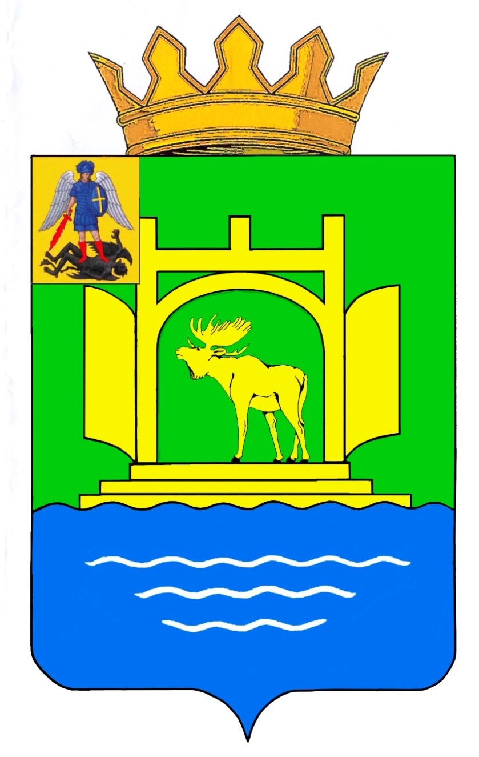

АДМИНИСТРАЦИЯ ПЛЕСЕЦКОГО МУНИЦИПАЛЬНОГО ОКРУГА
АРХАНГЕЛЬСКОЙ ОБЛАСТИ

ЗАМЕСТИТЕЛЬ ГЛАВЫ
ПЛЕСЕЦКОГО МУНИЦИПАЛЬНОГО ОКРУГА

РАСПОРЯЖЕНИЕ

28 июня 2024 года № 1345-ра

пос. Плесецк

Об отсутствии оснований для признания многоквартирного дома, расположенного на территории Плесецкого муниципального округа
Архангельской области, аварийным и подлежащим сносу

В соответствии с Жилищным кодексом Российской Федерации, Федеральным законом от 06 октября 2003 года № 131-ФЗ «Об общих принципах организации местного самоуправления в Российской Федерации»,
Положением о признании помещения жилым помещением, жилого помещения непригодным для проживания, многоквартирного дома аварийным и подлежащим сносу или реконструкции, садового дома жилым домом и жилого дома садовым домом, утвержденным постановлением Правительства Российской Федерации от 28 января 2006 года № 47, заключением межведомственной комиссии администрации Плесецкого муниципального округа Архангельской области об оценке соответствия многоквартирного дома требованиям, установленным в Положении о признании помещения жилым помещением, жилого помещения непригодным для проживания, многоквартирного дома аварийным и подлежащим сносу или реконструкции, садового дома жилым домом и жилого дома садовым домом от 31 мая 2024 года № 96:
1. Основания для признания многоквартирного дома, расположенного по адресу: Архангельская область, Плесецкий район, п.Сеза, ул.Комсомольская, д. 4, без кадастрового номера, аварийным и подлежащим сносу или реконструкции отсутствуют ввиду его полного разрушения.
2. Предложить жильцам, обеспеченным иными жилыми помещениями, отселиться в имеющиеся жилые помещения.
3. Гражданам, не обеспеченным жилыми помещениями, в разумный срок предоставить жилые помещения маневренного фонда.
4. Нанимателям и собственникам жилых помещений многоквартирного дома, состоящим на учете граждан в качестве нуждающихся в жилых помещениях, предоставляемым по договорам социального найма, предоставить до 31 мая 2029 года жилые помещения по договорам социального найма (по мере освобождения таковых) равнозначные по степени благоустройства и по общей площади, ранее занимаемым жилым помещениям, отвечающим установленным требованиям и находящиеся в пределах границ подведомственной территории Североонежского территориального отдела администрации Плесецкого муниципального округа Архангельской области.
5. Управлению муниципального имущества администрации Плесецкого муниципального округа провести работу по снятию многоквартирного дома с кадастрового учета и исключению его из реестра муниципального имущества, при необходимости организовать работу по освобождению земельного участка от остатков строительных конструкций.
6. Контроль за исполнением настоящего распоряжения оставляю за собой.
7. Настоящее распоряжение вступает в силу со дня его официального опубликования (обнародования).

Первый заместитель главы
Плесецкого муниципального округа
Архангельской области С.В. Куницкий

